Ústav germanistiky, nordistiky a nederlandistiky Filozofické fakulty MU
Severská společnost Praha pobočka Brno
zvou všechny zájemce o Skandinávii na
přednášku a besedu
doc. PhDr. Miluše Juříčkové

Co má Karel Čapek společného s Norskými fondy?

Anotace: Cesta K. Čapka na Sever se uskutečnila přesně před osmdesáti lety. Přednáška chce ukázat zajímavé souvislosti s projekty norských fondů, které probíhají na FF MU v roce 2016.
Akce se koná v pondělí 24. 10. 2016 v 17.30 v místnosti č. G 12
(adresa Gorkého 7)
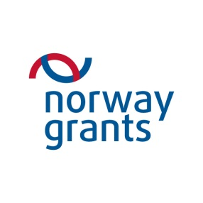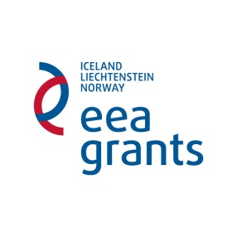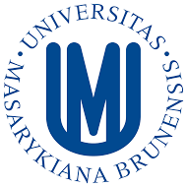

20 let od úmrtí Lomnického rodáka a absolventa Masarykovy univerzity, norského psychiatra LEA E I T I N G E R A
Sředa 19. 10. v 18 hod.: Odkaz Lea Eitingera dnes. Profesor Ulrik Frederik Malt přijíždí do Brna při příležitosti připomenutí 20 let od úmrtí Lea Eitingera, norského psychiatra českého původu, který uprchl před nacismem prostřednictvím Nansenovy nadace v roce 1939. Prof. Malt je psychiatr, Eitingerův spolupracovník a pokračovatel. Dlouhodobě působí na Univerzitě v Oslo a je členem komise, která uděluje cenu za aktivitu v oblasti lidských práv. Ve své brněnské přednášce se zaměří na život a dílo a aktuální odkaz Lea Eitingera (1912–1996). Přednáška se uskuteční na Tř. Kpt. Jaroše v Brně a proběhne v norštině se simultánním překladem M. Juříčkové. Vstupné 30 Kč.

Židovské muzeum v Praze
Oddělení pro vzdělávání a kulturu
tř. Kpt. Jaroše 3, 602 00 Brno

jitka.kralova@jewishmuseum.cz

